Formen des Widerstands

Kurzbeschreibung
Die Teilnehmenden (TN) erarbeiten sich die Biografien von Lore Wolf und Lotte Schmidt, zwei junge Widerstandskämpferinnen, die sich durch Aktivitäten gegen das NS-Regime stellten. Das machen sie anhand von Originalquellen, nämlich mit Auszügen aus Gerichtsakten. Dabei befassen sich die TN intensiv mit Formen des Widerstandes.
Kategorien
Erinnerungsarbeit, Biografisches Arbeiten, Widerstand, Flucht und Asyl
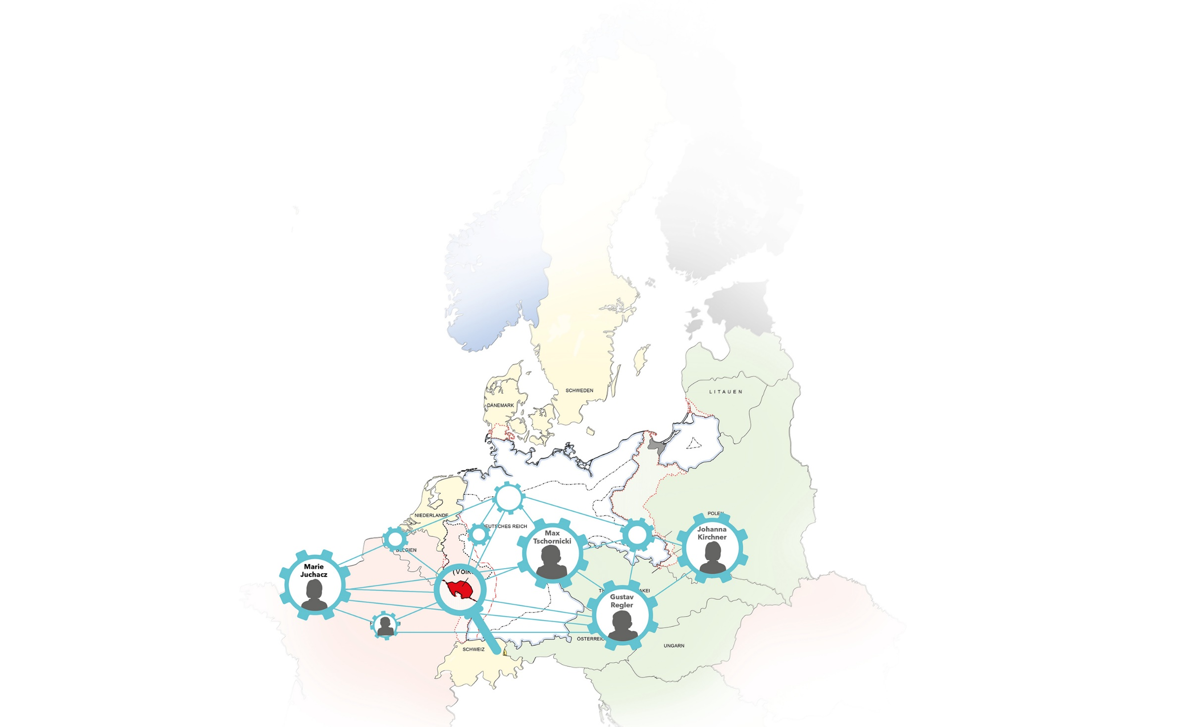
Ziele
Sensibilisierung für die Themen Flucht, Widerstand und Verfolgung in der Vergangenheit. Aneignung und partizipativ-kreative Aufarbeitung biografischer Skizzen und Quellenmaterialien. Handlungskompetenzen für ein demokratisches und couragierten Handeln in einer Demokratie.
Zielgruppe
Für Jugendliche ab 14 Jahren
Zeitbedarf
2 x 90 Minuten
Materialien
Ablaufplan, Musterlösung, Karten,
Materialien zur Gruppenarbeit (Aktenauszüge, Biografien),
Quellen und Literaturhinweise
Studienkreis Deutscher Widerstand 1933 1945 Frankfurt a.M.
SK AN4680
SK LWolf3
Foto Lotte Schmidt: Privatbesitz/Reproduktion Gedenkstätte Deutscher Widerstand
http://frankfurter-personenlexikon.de/node/4667. Stand 24.11.2020
http://frankfurter-personenlexikon.de/node/4824 (Stand 25.11.2020)
http://hessen.vvn-bda.de/lotte-schmidt/ (Stand 24.11.2020)

